实验报告
实验名称：实验4.4.1：路由器配置RIPv1基本功能
学院： 计算机学院 班级： 学号： 姓名：

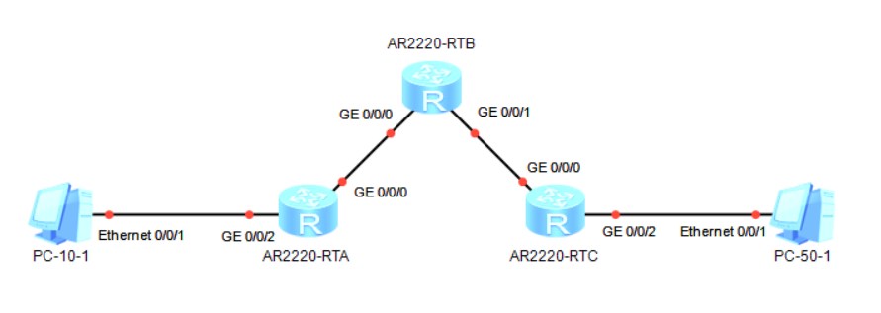
1，请将创建的拓扑图截图粘贴到实验报告中。
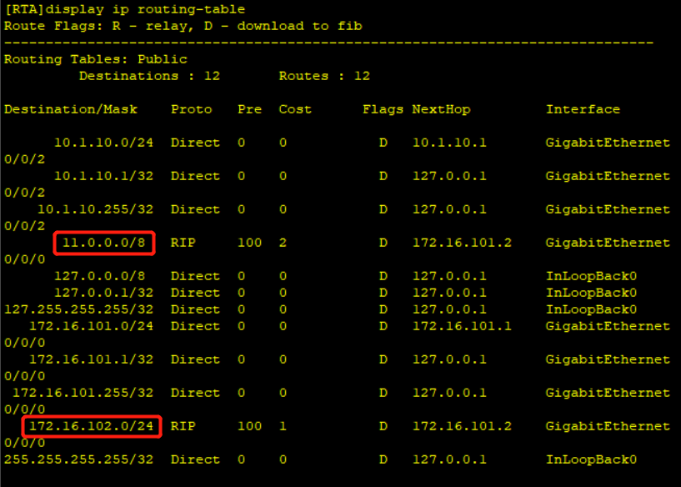
2，请将路由器RTA的IP路由表的截图粘贴到实验报告中。每条RIP路由的掩码分别是多少？在截图中标出这些RIP路由。
子网掩码分别是255.0.0.0和255.255.255.0

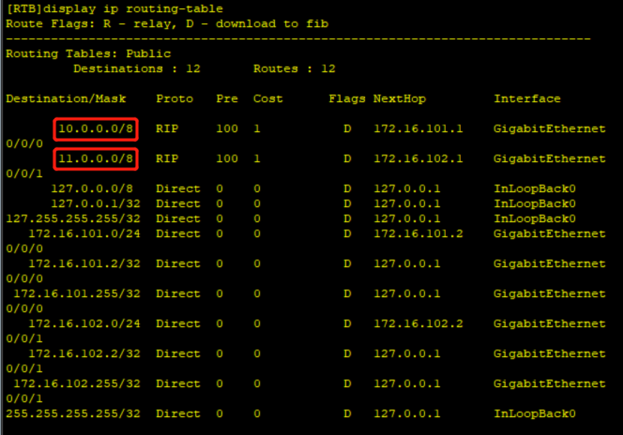
3，请将路由器RTB的IP路由表的截图粘贴到实验报告中。每条RIP路由的掩码分别是多少？在截图中标出这些RIP路由。
子网掩码分别是255.0.0.0和255.0.0.0

4，请将路由器RTC的IP路由表的截图粘贴到实验报告中。每条RIP路由的掩码分别是多少？在截图中标出这些RIP路由。
子网掩码分别为255.0.0.0和255.255.255.0

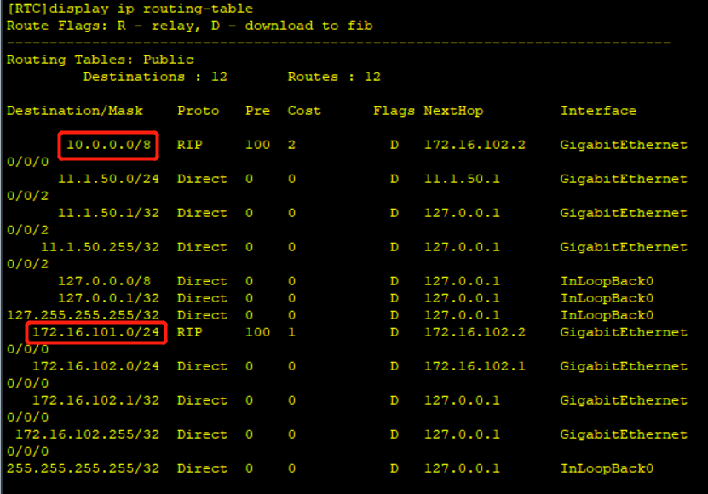
5，PC-10-1能ping通PC-50-1吗？请将ping命令执行结果的截图粘贴到实验报告中。
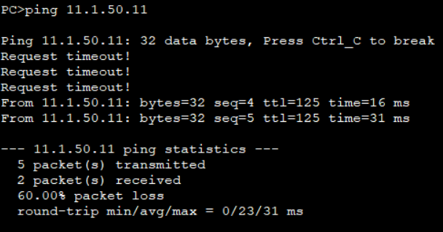
PC-10-1能ping通PC-50-1。
6，开启路由器RTB端口GE 0/0/0和GE 0/0/1的数据抓包。分析抓取到的RIPv1通信，并回答下列问题：
- RIPv1报文类型有几种？它们分别是什么？
有两种，分别是请求报文(request)和响应报文(response)。
- RIPv1路由更新的间隔时间为多长？
更新的间隔时间设置为30s，通过观察Time栏，实际大约每隔30s左右（25s——35s）的时间进行一次更新。
- RIPv1是使用哪个协议传输RIP报文的？源端口号和目的端口号分别是多少？
使用UDP(User Datagram Protocol)，源端口号为520，目的端口号为520。
- RIPv1发送路由更新报文时，报文的目的IP地址是多少？是什么类型的IP地址？
目的IP地址是255.255.255.255，是广播类型的IP地址。
- 在RIPv1路由更新报文中，有几条路由？每条路由包含哪些信息？请将抓取的更新路由报文中包含的路由信息的截图粘贴到实验报告中。
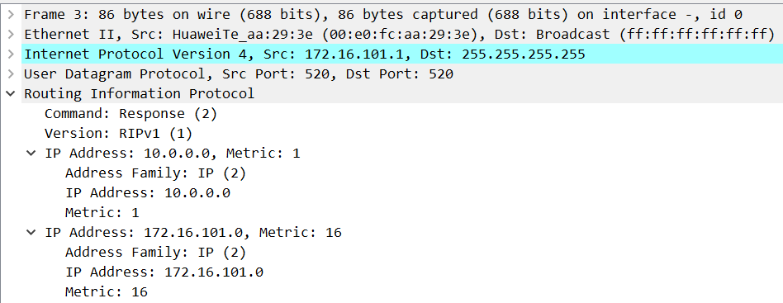
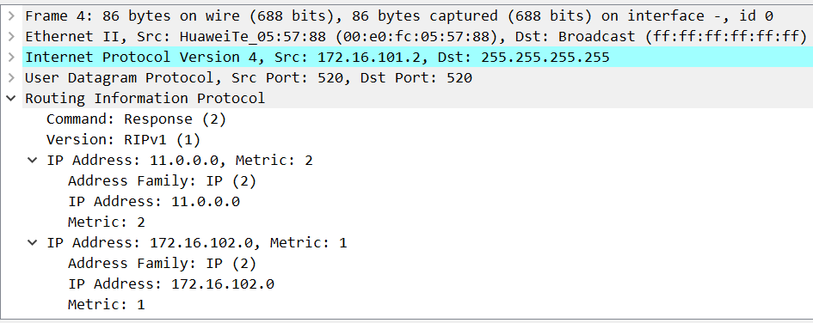
路由器RTB端口GE 0/0/0
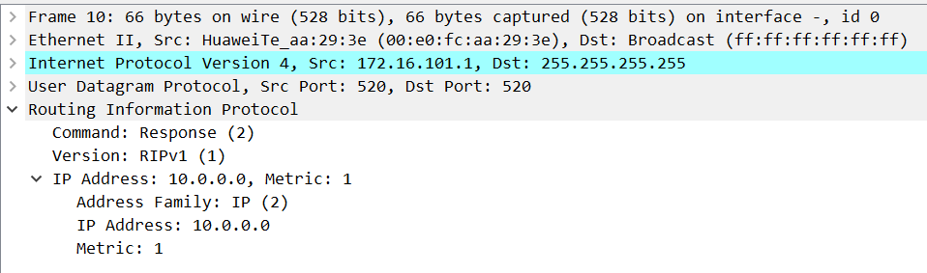
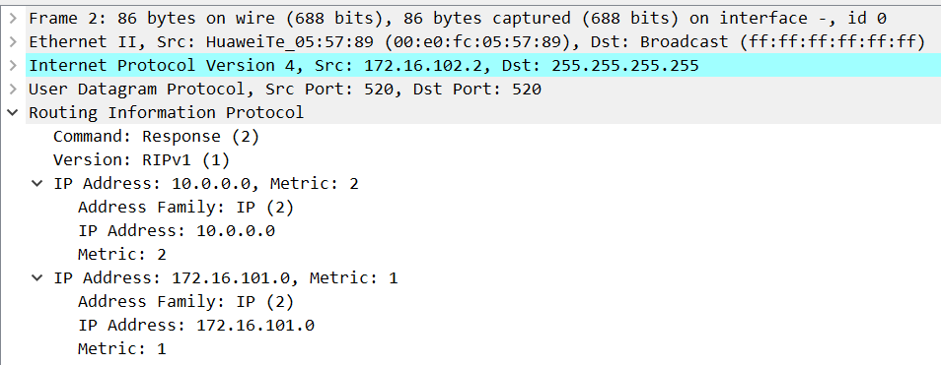
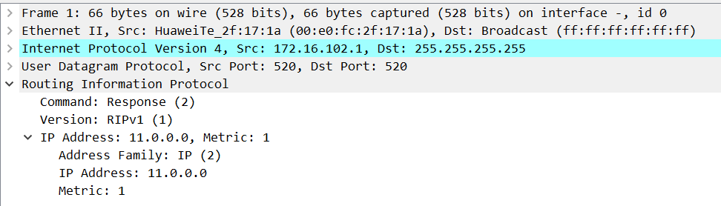
路由器RTB端口GE 0/0/1
在更新报文中，有一条或两条路由，每条路由包含目的IP地址、跳数和地址簇标识符。
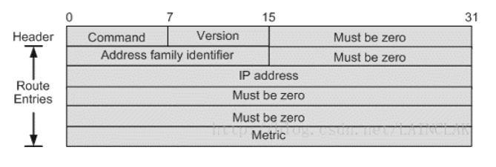
- 请给出RIPv1路由更新报文的格式。
命令（Command）：取值是1或2，1表示为请求消息，2表示为响应消息。
版本（Version）：对于RIPv1取值1。
地址族标识（Address family identifier）：地址族标识，其值为2时表示IP协议。对于Request报文，此字段值为0。
IP地址（IP address）：路由的目的地址。
度量（Metric）：指RIP中跳数，取值为1--16之间。

